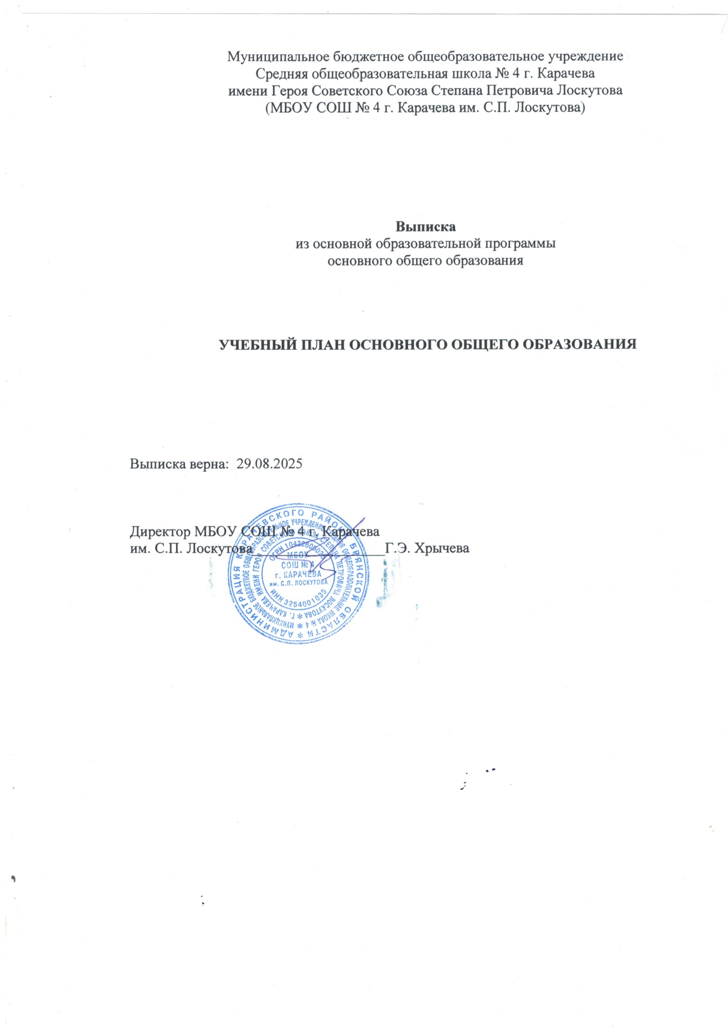

Пояснительная записка

Учебный план разработан на основе варианта № 1 федерального учебного плана Федеральной образовательной программы основного общего образования, с учетом изменений, внесенных приказом от 09.10.2024 № 704.
Учебный план обеспечивает реализацию требований ФГОС ООО и ФОП ООО, определяет общие рамки отбора учебного материала, формирования перечня результатов образования и организации образовательной деятельности.
Учебный план:
- фиксирует максимальный объем учебной нагрузки обучающихся;
- определяет и регламентирует перечень учебных предметов, курсов и время, отводимое на их освоение и организацию;
- распределяет учебные предметы, курсы, модули по классам и учебным годам.

Для развития потенциала обучающихся, прежде всего одаренных детей и детей с ограниченными возможностями здоровья, разрабатываются с участием самих обучающихся и их родителей (законных представителей) индивидуальные учебные планы.

Учебный план предусматривает пятилетний нормативный срок освоения образовательной программы основного общего образования. Продолжительность учебного года составляет 34 недели.
В МБОУ СОШ № 4 г. Карачева им. С.П. Лоскутова установлен следующий режим:
5 – 9 классы – пятидневная учебная неделя.
Образовательная недельная нагрузка равномерно распределена в течение учебной недели и соответствует требованиям санитарных норм СанПиН 1.2.3685-21. Объем максимально допустимой образовательной нагрузки в течение дня в 5–6-х классах не превышает шести уроков, в 7–9-х классах – семи уроков.

Количество часов, отведенных на освоение обучающимися учебных предметов, курсов, модулей из обязательной части и части, формируемой участниками образовательных отношений, в совокупности не превышает величину недельной образовательной нагрузки:
- в 5-х классах – 29 часов в неделю;
- 6-х классах – 30 часов в неделю;
- 7-х классах – 32 часа в неделю;
- 8-х классах – 33 часа в неделю;
- 9-х классах – 33 часа в неделю.
Общий объём аудиторной работы обучающихся за пять учебных лет составляет неменее 5338 академических часов и не более 5848 академических часов.
Учебный план состоит из двух частей: обязательной части и части, формируемой участниками образовательных отношений.
Обязательная часть учебного плана определяет состав учебных предметов обязательных предметных областей и учебное время, отводимое на их изучение по классам (годам) обучения.
Обучение в МБОУ СОШ № 4 г. Карачева им. С.П. Лоскутова ведется на русском языке. Учебный план не предусматривает преподавание учебных предметов «Родной (русский) язык» и «Родная (русская) литература», так как родители обучающихся не выразили желания изучать указанные учебные предметы.
В соответствии с ФГОС-2021, ФОП основного общего образования изучение «Второго иностранного языка» на уровне основного общего образования является обязательным только при поступлении соответствующих заявлений от обучающихся, родителей (законных представителей). В учебный план, в предметную область «Иностранные языки» включен учебный предмет «Второй иностранный язык (немецкий)» в следующем объеме:
9-е классы по 0,5 ч в неделю.

Врамкахучебногопредмета«Математика»предусмотреноизучениеучебныхкурсов«Алгебра», «Геометрия», «Вероятностьистатистика».

Учебныйпредмет«История»включаетвсебяучебныекурсы«ИсторияРоссии»и«Всеобщаяистория», накоторыесуммарноотводитсяпо 3часавнеделюв 5–8-хклассах.
В 9-мклассевсоответствиисФОПОООиМетодическимирекомендациями, которыеМинпросвещениянаправилописьмомот 03.03.2023 № 03-327, вучебныйпредмет«История»помимоучебныхкурсов «ИсторияРоссии»и«Всеобщаяистория» включенмодуль«ВведениевновейшуюисториюРоссии». Вучебномпланепредусмотреноизучениемодуляотдельнымкурсомвчасти, формируемойучастникамиобразовательныхотношений,объемом 17 часов.

Припроведениизанятийпоучебным
предметам «Иностранный язык (английский)», «Второйиностранныйязык (немецкий),«Труд (технология)», «Информатика»осуществляетсяделениеклассовнадвегруппысучетомнормпопредельнодопустимойнаполняемостигрупп.

Часть учебного плана, формируемая участниками образовательных отношений, определяет время, отводимое на изучение содержания образования, обеспечивающего реализацию интересов и потребностей обучающихся, их родителей (законных представителей), педагогического коллектива образовательной организации.
В данную часть учебного плана включены следующие учебные предметы:
- 5 класс – география – 1 час в неделю; биология - 1 час в неделю;
- 6 класс – биология - 1 час в неделю; география – 1 час в неделю
- 7 класс – биология - 1 час в неделю; литература – 1 час в неделю
- 8 класс – литература – 1,час в неделю; история – 1 час в неделю;
- 9 класс – «введение в новейшую историю России» - 0,5 часа в неделю.
Внеурочная деятельность, как и деятельность обучающихся в рамках уроков, направлена на достижение результатов освоения основной образовательной программы, но при этом реализуется в формах, отличных от урочных на основании запросов обучающихся, выбора их родителей (законных представителей), а также с учетом имеющихся кадровых, материально-технических и иных условий.
Формы, способы и направления внеурочной деятельности определяются образовательной организацией самостоятельно.
Часы внеурочной деятельности не включаются в объем предельно допустимой учебной нагрузки.
В учебный план включены следующие курсы внеурочной деятельности:
- «Разговоры о важном» - отводится по 1 часу в неделю в 5-9-х классах;
- «Россия – мои горизонты – отводится по 1 часу в неделю в 5-9-х классах;
- «Финансовая грамотность» - отводится по 1 часу в неделю в 6-х классах;
- «Агротехнология» - отводится 1 час в неделю в 7 классе.
Продолжительность урока не превышает 45 минут.
Продолжительность учебного года для обучающихся 5-11 классов составляет 34 учебных недели без учета государственной итоговой аттестации.
Учебный план основного общего образования 5 -9 классы
(пятидневная учебная неделя)

Учебные предметы // классы | Количество часов в неделю // год
Учебные предметы // классы | 5 | 6 | 7 | 8 | 9 | всего
Обязательная часть
Русский язык | 5 | 6 | 4 | 3 | 3 | 21
Литература | 3 | 3 | 2 | 2 | 3 | 13
Иностранный язык | 3 | 3 | 3 | 3 | 3 | 15
Второй иностранный язык (немецкий) |  |  |  |  | 0,5 | 0,5
Математика | 5 | 5 |  |  |  | 10
Алгебра |  |  | 3 | 3 | 3 | 9
Геометрия |  |  | 2 | 2 | 2 | 6
Вероятность и статистика |  |  | 1 | 1 | 1 | 3
Информатика |  |  | 1 | 1 | 1 | 3
История | 3 | 3 | 3 | 2 | 2 | 14
Обществознание |  |  |  | 1 | 1 | 1
География | 1 | 1 | 2 | 2 | 2 | 8
Физика  Химия |  |  | 2 | 2 | 3 | 7
Физика  Химия |  |  |  | 2 | 2 | 4
Биология | 1 | 1 | 1 | 2 | 2 | 7
Изобразительное искусство | 1 | 1 | 1 |  |  | 3
Музыка | 1 | 1 | 1 | 1 |  | 4
Труд (технология) | 2 | 2 | 2 | 1 | 1 | 8
Основы безопасности и защиты Родины |  |  |  | 1 | 1 | 2
Физическая культура | 2 | 2 | 2 | 2 | 2 | 10
ИТОГО | 27 | 28 | 30 | 31 | 32,5 | 148,5
Часть, формируемая участниками образовательных отношений | 2 | 2 | 2 | 2 | 0,5 | 8,5
Введение в новейшую историю России |  |  |  |  | 0,5 | 0,5
География | 1 | 1 |  |  |  | 2
Литература |  |  | 1 | 1 |  | 2
Биология | 1 | 1 | 1 |  |  | 3
История |  |  |  | 1 |  | 1
 | 29 | 30 | 32 | 33 | 33 | 157
Курсы внеурочной деятельности
«Разговоры о важном» | 1 | 1 | 1 | 1 | 1 | 5
«Россия – мои горизонты» | 1 | 1 | 1 | 1 | 1 | 4
«Финансовая грамотность» |  | 1 |  |  |  | 1
«Агротехнология» |  |  | 1
 | 2 | 3 | 3 | 2 | 2 | 12

Формы промежуточной аттестации

Предметы, курсы | Классы | Формы промежуточной аттестации
Русский язык | 5-8 | Диктант с грамматическим заданием
Русский язык | 9 | Итоговое тестирование
Литература | 5-6 | Задания на основе анализа текста, сочинение
Литература | 7-9 | Контрольная работа, сочинение
Иностранный язык | 5-9 | Контрольная работа
Второй иностранный язык (немецкий) | 9 | Контрольная работа
Математика | 5-6 | Контрольная работа
Алгебра | 7-9 | Комплексная контрольная работа
Геометрия |  | Комплексная контрольная работа
Вероятность и статистика |  | Комплексная контрольная работа
Информатика | 7-9 | Индивидуальный проект, тест
История | 5-8 | Контрольная работа
История | 9 | Тест
Обществознание | 8-9 | Тест
География | 5-8 | Контрольная работа
География | 9 | Тест
Физика | 7-9 | Контрольная работа, лабораторная работа
Химия | 8-9 | Контрольная работа, лабораторная работа
Биология | 5-9 | Контрольная работа, лабораторная работа
Изобразительное искусство | 5-7 | Тест, индивидуальный проект
Музыка | 5-8 | Тест, индивидуальный проект
Труд (технология) | 5-9 | Разработка изделий, индивидуальный проект
Физическая культура | 5-9 | Сдача нормативов, тест
Основы безопасности и защиты Родины | 8-9 | Тест
Разговоры о важном | 5-9 | Встроенное педагогическое наблюдение
Россия-мои горизонты | 5-9 | Встроенное педагогическое наблюдение
Финансовая грамотность | 6 | Встроенное педагогическое наблюдение
Агротехнология | 7 | Встроенное педагогическое наблюдение

